参加申込書
FAX：097-596-7110 メール：i-chem【@】oita-ri.jp
微小物のサンプリングセミナー
分析・解析のための異物サンプリングテクニック
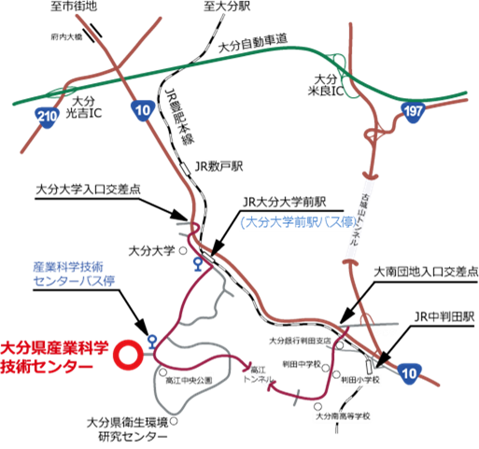
日時：令和4年11月22日（火）
13:30～15:00

会場：大分県産業科学技術センター
C303実験室
大分市高江西1-4361-10

会社名：
電話： |  | FAX：
氏名 | 部署名・役職 | メール | 産業科学技術センターメールニュースの購読希望される方は○で囲んでください
 |  |  | 希望
 |  |  | 希望
ご記入いただきました個人情報は、本セミナーに関するご連絡と、上記で情報発信を希望された方へのお知らせ以外には使用しません。

